**BỘ CÔNG THƯƠNG**

**TRƯỜNG CAO ĐẲNG KỸ THUẬT CAO THẮNG**

**KHOA CÔNG NGHỆ THÔNG TIN**

**…..** 🙦 🕮 🙤 **…..**



**BÁO CÁO**

**THỰC TẬP TỐT NGHIỆP**

***TẠI***

**CÔNG TY Cổ phần Act Brain Việt Nam**

**GVHD: Nguyễn Vũ Dzũng**

**CBHD: Bùi Tuấn Phong**

**ĐT (CBHD): 0357166764**

**SVTH: Lê Dương Nhựt Minh**

**LỚP: CĐ TH 20PMA**

**TP.HỒ CHÍ MINH, ngày 25 tháng 03 năm 2023**

**LỜI CẢM ƠN**

Lời đầu tiên em xin chân thành cảm ơn Công Ty cổ phần Act Brain Việt Nam đã tạo điều kiện cho em được tham gia thực thực tại công ty để hoàn thành khóa thực tập tốt nghiệp . Bên cạnh đó em cũng xin chân thành cảm ơn đến những anh chị ở các bộ phận trong Công ty, những người đã tận tình hướng dẫn, giải đáp các thắc mắc và giúp đỡ em trong suốt quá trình thực tập ở Công ty. Đặc biệt em xin cảm ơn anh Nguyễn Quốc Đạt, Bùi Tuấn Phong là người hướng dẫn thực của em trong suốt quá trình thực tập, người luôn lắng nghe những thắc mắc và đưa ra những giải đáp cũng như hướng dẫn cụ thể .

Em cũng xin chân thành cảm ơn các thầy, cô đã giảng dạy cho em nhưng kiến thức nền tảng và các kĩ năng làm việc để tích lũy kinh nghiệm cho khóa thực tập lần này. Cảm ơn trường Cao đẳng kỹ thuật Cao thắng đã cung cấp cho em môi trường làm việc năng động , sáng tạo và thực tiễn để em có thẻ trao dồi nhiều kiến thức bổ ích.

Trong quá trình thực tập tại Công Ty cổ phần Act Brain Việt Nam, mặc dù kiến thức chuyên môn và kinh nghiệm làm việc trong môi trường doanh nghiệp còn hạn chế. Nhưng em đã cố gắng hết sức hoàn thành các công việc được giao và trao dồi các kinh nghiệm quý giá mà anh đã truyền đạt. Vì vậy em mong được các quý thầy cô và Công ty sẽ góp ý , nhận xét để từ đó em có thể hoàn thiện và trao dôi các kiến thức bổ ích cho bản thân mình.

Một lần nữa em xin chân thành cảm ơn!

TP.Hồ Chí Minh, ngày 25 tháng 03 năm 2023

**Sinh viên thực hiện**

Lê Dương Nhựt Minh

**NHẬN XÉT CỦA CÔNG TY THỰC TẬP**

TPHCM, ngày tháng năm 2023

**Chữ ký của người Hướng Dẫn, dấu mộc tròn của công ty**

**NHẬN XÉT CỦA GIẢNG VIÊN HƯỚNG DẪN**

TP.HCM, ngày tháng năm 2023

**Giảng viên hướng dẫn**

**MỤC LỤC**

CHƯƠNG 1: GIỚI THIỆU CHUNG VỀ ĐƠN VỊ THỰC TẬP 1

1.1 Thông tin về đơn vị thực tập 1

1.1.1 Giới thiệu chung về Công ty 1

1.1.2 Tổ chức và các lĩnh vực hoạt động của Công ty 2

1.1.3 Sơ lượt về sự hình thành và phát triển của công ty. 3

1.2 Thông tin về vị trí sinh viên tham gia thưc tập : 6

1.2.1 Mô tả công việc : 6

1.2.2 Yêu cầu : 6

CHƯƠNG 2: NỘI DUNG QUÁ TRÌNH THỰC TẬP 7

2.1 Phân tích đánh giá tình hình thực tế theo chủ đề thực tập tại Công ty. 7

2.2 Ưu điểm và nhược điểm trong quá trình thực tập. 7

2.3 Thời gian thực tập tại công ty. 7

2.3.1 Nội dung công việc và kết quả đạt được. 7

2.3.2 Mô tả và nội dung chi tiết từ tuần 1 đên tuần 8. 10

2.4 Các kỹ thuật, công nghệ liên quan đến nội dung. 22

CHƯƠNG 3: NHẬN XÉT, ĐÁNH GIÁ THỰC TRẠNG 25

3.1 Nhận xét, đánh giá thực trạng của quá trình làm việc 25

TÀI LIỆU THAM KHẢO 26

**DANH SÁCH CÁC HÌNH ẢNH SỬ DỤNG**

Hình 1 . Logo Công ty cổ phần Act Brain Việt Nam. 1

Hình 2 . Sơ đồ tổ chức Công ty 2

Hình 3 . Hình ảnh Lịch sử Hình thành và Phát triển 3

Hình 4 . Hình ảnh các dự án tiêu biểu từ năm 2010~ 4

Hình 5 . Hình ảnh các dự án tiêu biểu từ năm 2010~ 4

Hình 6 . Hình ảnh các dự án tiêu biểu từ 2007~2010 5

Hình 7 . Hình ảnh các dự án tiêu biểu từ 2007~2010 5

Hình 8 . Màn hình Đăng nhập. 11

Hình 9 . Màn hình chuyển tệp tin. 12

Hình 10 . Màn hình chọn điểm đến lưu trữ 13

Hình 11 . Kết quả API thu thập thông tin. 14

Hình 12 . Kết quả API chỉnh sửa tệp thư mục đầu ra. 15

Hình 13 . Màn hình thứ tự kiểm tra thu hẹp. 16

Hình 14 . Kết quả màn hình thư tự kiểm tra thu hẹp. 17

Hình 15 . Màn hình chụp hình ảnh. 18

Hình 16 . Màn hình lựa chọn thứ tự kiểm tra. 19

Hình 17 . Màn hình thu thập thông tin. 20

Hình 18 . Kết quả API khởi tạo ban đầu. 21

Hình 19 . Kết quả API khi quét barcode. 22

Hình 20 . Màn hình khi quét barcode. 23

**MỞ ĐẦU**

Trong chương trình đào tạo của nhà trường thì kỳ thực tập doanh nghiệp là một trong những kỳ quan trọng nhất, nó đóng vai trò làm tiền đề để mọi sinh viên có thể tiếp cận với môi trường doanh nghiệp sau khi đã được đào tạo tại nhà trường. Đây là một cơ hội tốt để có thể sử dụng những kiến thức đã học áp dụng vào thực tế, cũng như bổ sung nhưng kinh nghiệm thực tế khi làm việc tại doanh nghiệp và bên cạnh đó cũng là cơ hội để phát triển bản thân một cách tốt nhất cho mỗi sinh viên.

Nhận được sự giúp đỡ và trợ gúp từ phía nhà nhà trường, được sự cho phép của khoa Công Nghệ Thông Tin trường Cao đẳng kỹ thuật Cao thắng và Công Ty cổ phần Act Brain Việt Nam. Đã tạo điều kiện cho phép em thực hiện và hoàn thành chương trình thực tập tại Công ty một cách suôn sẻ và thuận lợi. Trong thời gian thực tập tại Công Ty là khoảng thời gian quý giá để em học hỏi và trau dồi kiến thức cho bản thân, tích lũy các kinh nghiệm làm việc trong môi trường doanh nghiệp đầy năng động và sự cạnh tranh. Từ khóa thực tập tốt nghiệp em có thêm được nhiều kinh nghiệm để định hướng phát triển bản thân trong tương lai.

# GIỚI THIỆU CHUNG VỀ ĐƠN VỊ THỰC TẬP

## Thông tin về đơn vị thực tập

### Giới thiệu chung về Công ty

**Tên công ty** : Công Ty Cổ phần Act Brain Việt Nam

**Tên viết tắt**: **ABV**

**Trụ sở chính** : Tầng 10, Cao ốc SaiGon Prime  
107-109-111 Đường Nguyễn Đình Chiểu, Phường Võ Thị Sáu, Quận 3, TP. Hồ Chí Minh, Việt Nam.

**Điện thoại**: +84-28-6290-5784

**Email** : [admin-abv@actbrain-vn.com](mailto:admin-abv@actbrain-vn.com)

**Website** : [http://actbrain-vn.com](http://actbrain-vn.com/)

**Số lượng cán bộ công nhân viên**: 50 (thời điểm tháng 6/2021)

**Ngày thành lập**: 04/2007



Hình 1. Logo Công ty cổ phần Act Brain Việt Nam.

### Tổ chức và các lĩnh vực hoạt động của Công ty

* Lĩnh vực hoạt động:
* Phát triển phần mềm ứng dụng
* Phát triển ứng dụng web
* Phát triển ứng dụng trên smartphone/tablet
* Hỗ trợ đầu tư vào thị trường Việt Nam

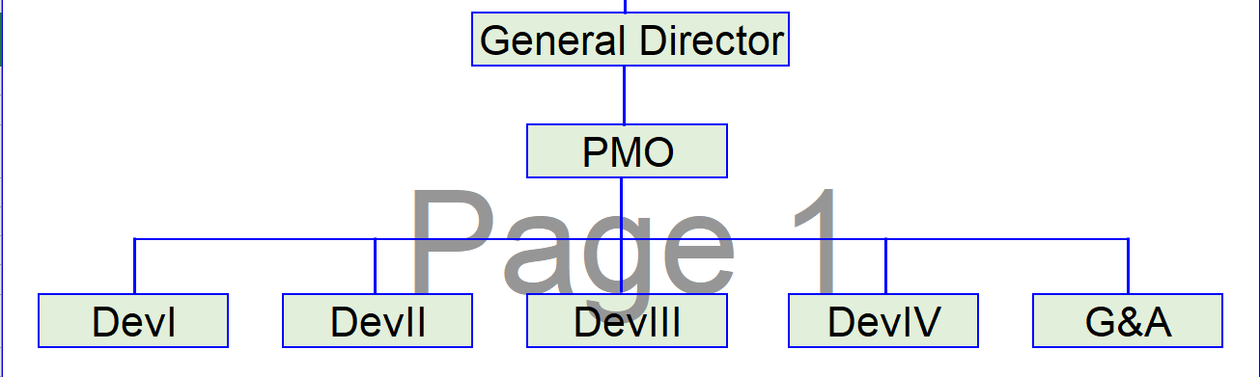

Hình 2. Sơ đồ tổ chức Công ty

### Sơ lượt về sự hình thành và phát triển của công ty.

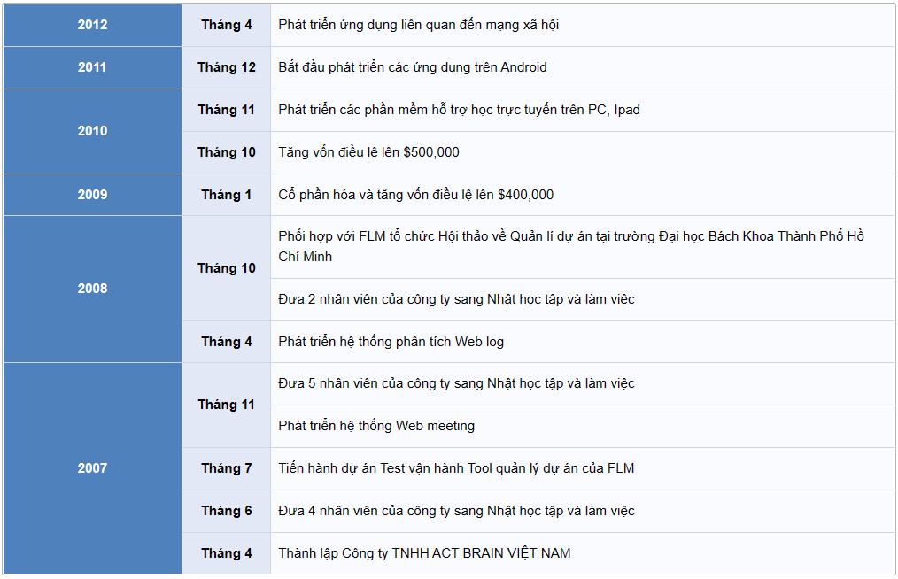

Hình 3. Hình ảnh Lịch sử Hình thành và Phát triển

Triết lý kinh doanh

*“Đổi mới hợp tác sáng tạo”*

*“Cùng với khách hàng sáng tạo ra những giá trị mới”*

*“=Tạo ra lợi ích cho khách hàng=”*

***Phương châm hành động***

*“Ngày càng cải tiến, ngày ngày tiến lên”*

**Các dự án tiêu biểu**

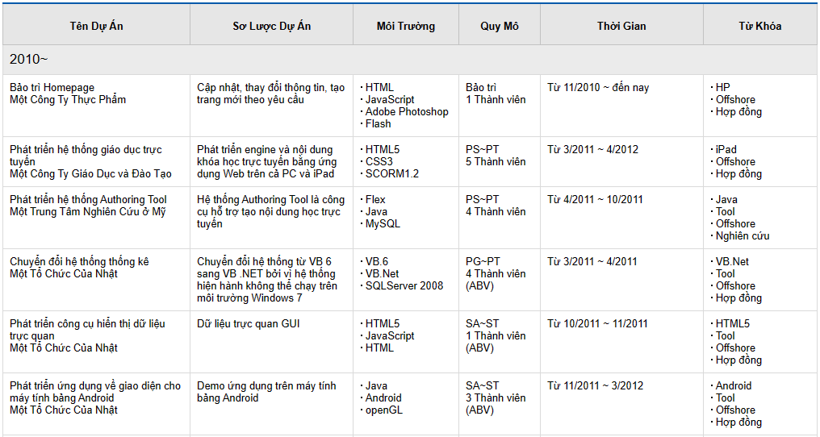

Hình 4. Hình ảnh các dự án tiêu biểu từ năm 2010~

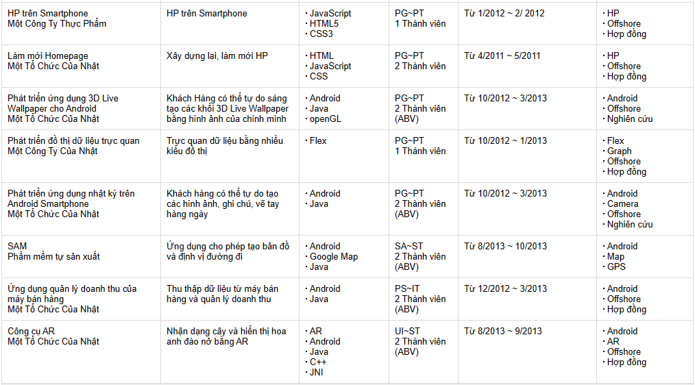

Hình 5. Hình ảnh các dự án tiêu biểu từ năm 2010~

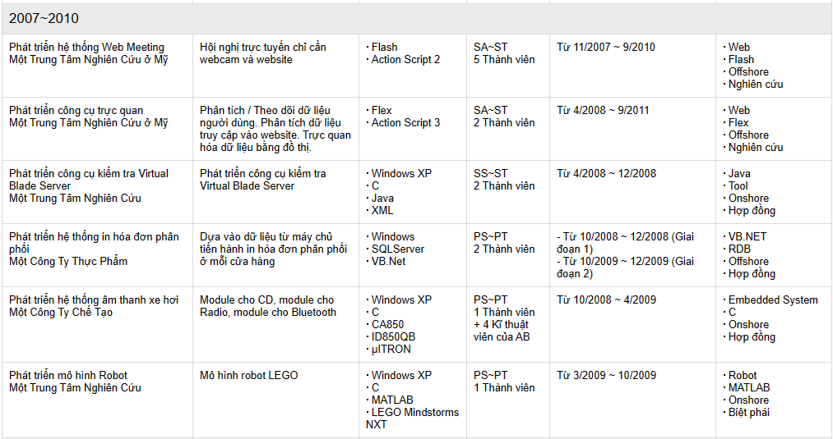

Hình 6. Hình ảnh các dự án tiêu biểu từ 2007~2010

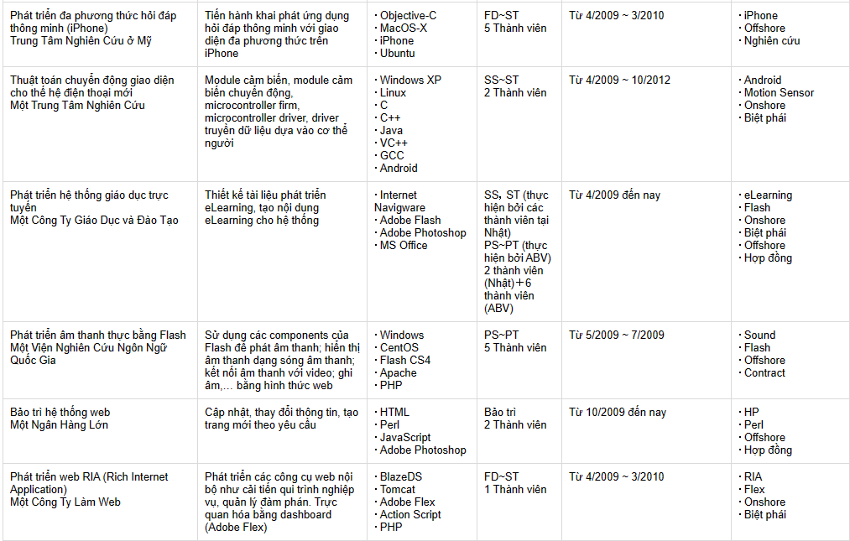

Hình 7. Hình ảnh các dự án tiêu biểu từ 2007~2010

## Thông tin về vị trí sinh viên tham gia thưc tập :

Vị trí thực tập tại công ty: Thực tập sinh Flutter, Python Django.

### Mô tả công việc :

* Làm quen vơi quy tắc đặt tên, Database postgres.
* Code giao diện các màn hình theo mẫu.
* Thực hiện các chức năng của các màn hình.
* Code các API cho các màn hình.

### Yêu cầu :

* Có kiến thức cơ bản về Flutter, Python Django REST framework.
* Hiểu về mô hình MVC.
* Có kiêm thức về lập trình front-end (Flutter)
* Có kiến thức về lập trình back-end (Python).
* Sử dụng SQL trong công việc.
* Hiểu rõ về qui trình nghiệp vụ các màn hình.

# NỘI DUNG QUÁ TRÌNH THỰC TẬP

## Phân tích đánh giá tình hình thực tế theo chủ đề thực tập tại Công ty.

* Bằng việc làm quen với các mô hình công ty đang phát triển, giúp cho sinh viên nắm bắt được các công việc cần hoàn thành, cách sắp xếp công việc, tiếp thu được các kiến thứ mới về quản lý công việc và kỹ năng làm việc chuyên nghiệp.
* Được trải nghiệm môi trường làm việc chuyên nghiệp, học hỏi các kĩ năng giao tiếp, làm việc nhóm.

## Ưu điểm và nhược điểm trong quá trình thực tập.

* Ưu điểm:
  + Học hỏi nhiều kiến thức từ các anh chị đi trước.
  + Tăng khả năng tự học và kinh nghiệm giải quyết vấn đề.
  + Tăng khả năng làm việc nhóm và giao tiếp trong môi trường làm việc chuyên nghiệp.
* Nhược điểm:
  + Lần đầu làm quen với môi trường doanh nghiệp nên các công việc hoàn thành mất khá nhiều thời gian và hiệu quả chưa được cao.

## Thời gian thực tập tại công ty.

Thời gian thực tập : 31/01/2023 - 31/03/2023

Thời gian thực tập : từ thứ 2 đến thứ 6 hàng tuần.

### Nội dung công việc và kết quả đạt được.

Sinh viên sẽ tham gia vào các dự án lập trình ứng dụng di động trên nền tảng Flutter và Python django. Cụ thể nội dung công việc bao gồm:

* Làm quen với các quy tắc đặt tên, coding của công ty.
* Thiết kế giao diện màn hình theo mẫu và các API theo mẫu đã cung cấp.
* Thực hiện các chức năng của các màn hình di động.
* Tham gia vào các cuộc họp và phản hồi yêu cầu từ khách hàng.
* Báo cáo tiến độ công việc mỗi ngày.
* Hoàn thành các bài tập và dự án được giao đúng hạn.

|  |  |  |
| --- | --- | --- |
| **Tuần** | **Nội dung công việc** | **Kết quả đạt được** |
| Tuần 1 | -Đọc tài liệu về các quy định cơ bản và an toàn bảo mật về thông tin của công ty.  -Tìm hiểu các tài liệu, làm các bài tập được giao và tìm hiểu dự án với Flutter và Python. | Hoàn thành các công việc được giao. |
| Tuần 2 | -Bắt đầu tìm hiểu về dự án và tạo Mockup cho app truyền gửi file. | Hoàn thành các công việc được giao. |
| Tuần 3 | -Tiếp tục dự án, tìm hiểu về Python Django REST framework.  - Viết các API:  Thu thập thông tin điểm đến lưu trữ.  Chỉnh sửa tệp thư mục đầu ra. | - Kết quả:Viết xong 1/2 API cho app. |
| Tuần 4 | -Tiếp tục viết API còn lại và call api.  -Viết chức năng cho các màn hình:  Màn hình thu nhận ảnh..  Màn hình thứ tự kiểm tra thu hẹp.  Màn hình splash.  Màn hình tải xuống ứng dụng.  Màn hình chuyển tập tin.  Màn hình lựa chọn nơi lưu trữ. | - Kết quả: Hoàn thành 2 API và hoàn thành chức năng của 3/6 màn hình. |
| Tuần 5 | -Tiếp tục làm các chức năng cho các màn hình còn lại. | -Kết quả: Hoàn thành các chức năng của các màn hình còn lại. |
| Tuần 6 | -Tiến hành PT cho 2 app và fix bug PT.  -Tìm hiểu về SDEM. | -Kết quả: Sửa xong các lỗi trong quá trình test, được tìm hiểu về SDEM.  . |
| Tuần 7 | -Bắt đầu tìm hiểu dự án mới (Maruwa) và viết các chức năng cho màn hình thu thập thông tin. | -Kết quả: Tìm hiểu được dự án từ tài liệu thiết kết cơ bản và tài liệu thiết kế chi tiết.  Viết được 3/6 chức năng của màn hình thu thập thông tin. |
| Tuần 8 | -Tiếp tục viết chức năng còn lại của màn hình thu thập thông tin.  -Viết các API cần thiết cho màn hình đó. | -Kết quả: Hoàn thành các chức năng và các API của màn hình thu thập thông tin. |

### Mô tả và nội dung chi tiết từ tuần 1 đên tuần 8.

#### Tuần 1 (từ 30/01/2023 – 03/02/2023)

Đọc tài liệu

* Tìm hiểu về công ty, các quy định và các công cụ và môi trường hỗ trợ:
  + Giải thích về Schedule.
  + Sử dụng thiết bị.
  + Tìm hiểu công ty ABV (Company organizational structure, Group...).
  + Các quy định về công ty và nhóm.
  + Sử dụng công cụ TortoiseSVN .
  + Thiết lập môi trường làm việc.
* Tìm hiểu quy định về bảo mật thông tin:
  + Tìm hiểu vào bảo mật thông tin của công ty.
* Tìm hiểu về các keywords và Bussiness Manner:
  + Tìm hiểu keywords: PCDA, 5S.
  + Tìm hiểu về 5W + 1H.
  + Làm bài tập Bussiness Manner về 5W + 1H.
  + Tranning Horenso.
* Tìm hiểu về Flutter:
* Cài đặt môi trường và bắt đầu code Flutter.
* Tìm hiểu về Python Django REST framework:
* Viết API.

#### Tuần 2 (từ 06/02/2023 – 10/02/2023)

-Build app DELIVERY_TRACKING_MOBILE trên Android:

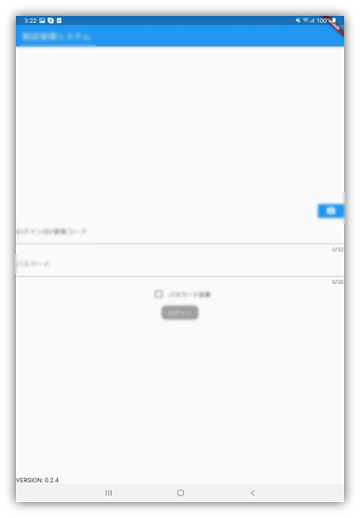

Hình 8. Màn hình Đăng nhập.

- Đọc tài liệu về dự án .

- Tạo các Mockup theo yêu cầu.

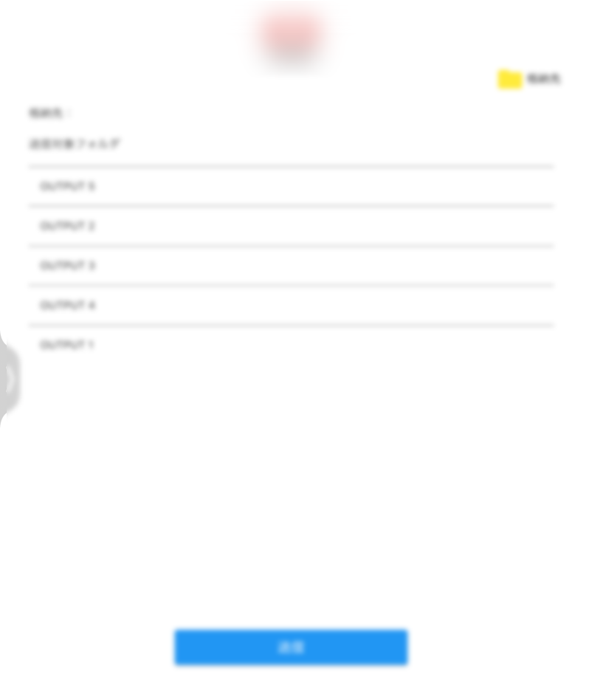

Hình 9. Màn hình chuyển tệp tin.

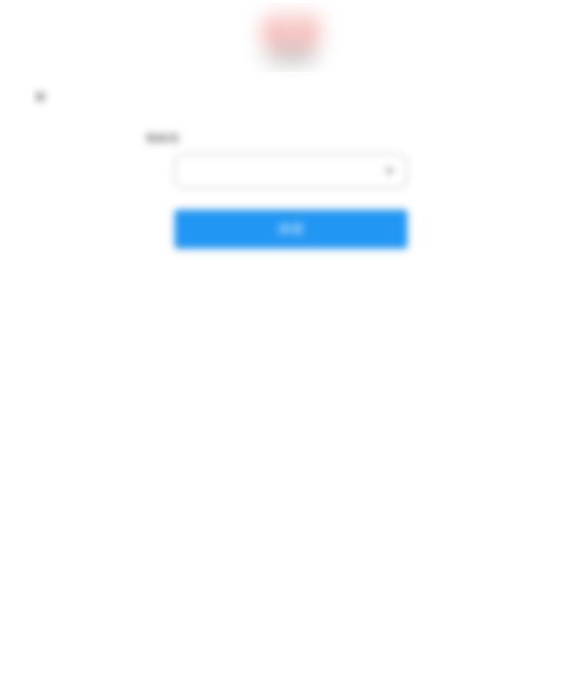

Hình 10. Màn hình chọn điểm đến lưu trữ

#### Tuần 3 (từ 13/02/2023 – 17/02/2023)

- Viết API thu thập thông tin điểm đến lưu trữ.

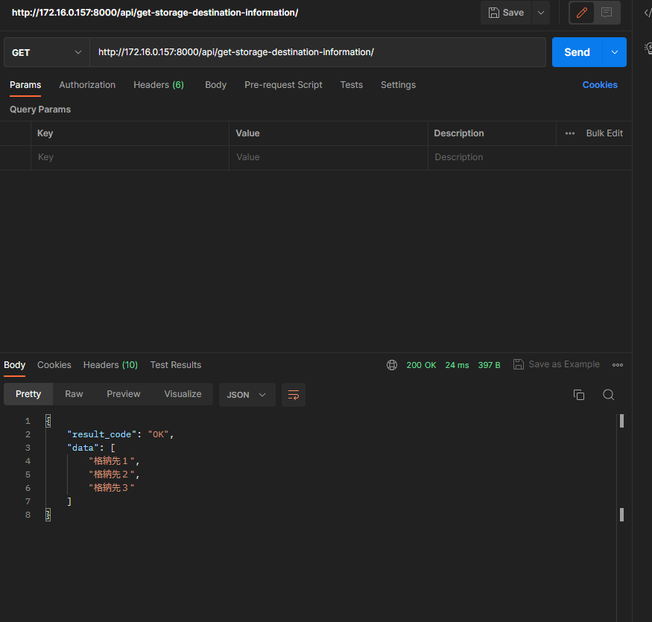

Hình 11. Kết quả API thu thập thông tin.

- Viết API chỉnh sửa tệp thư mục đầu ra.

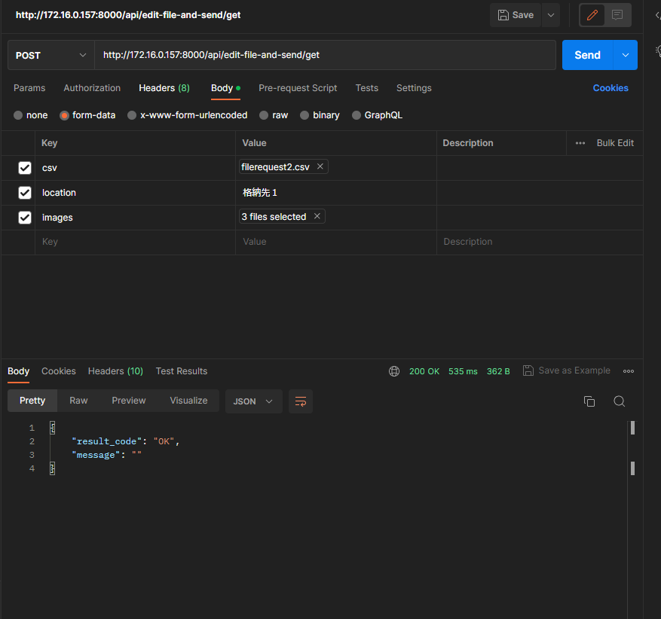

Hình 12. Kết quả API chỉnh sửa tệp thư mục đầu ra.

#### Tuần 4 (từ 20/02/2023 – 24/02/2023)

#### - Màn hình thứ tự kiểm tra thu hẹp.

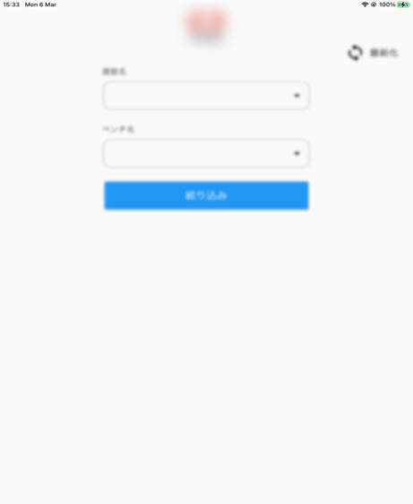

Hình 13. Màn hình thứ tự kiểm tra thu hẹp.

+ Thay đổi các mục thả xuống theo lựa chọn thả xuống khác.

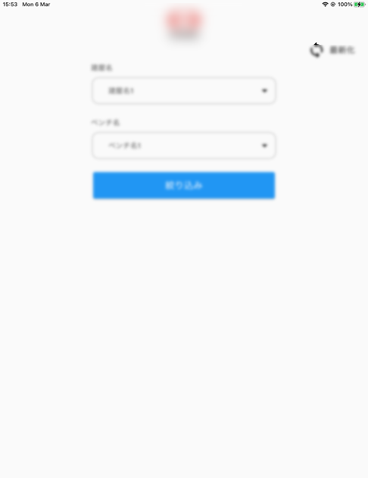

Hình 14. Kết quả màn hình thư tự kiểm tra thu hẹp.

- Màn hình chụp hình ảnh.

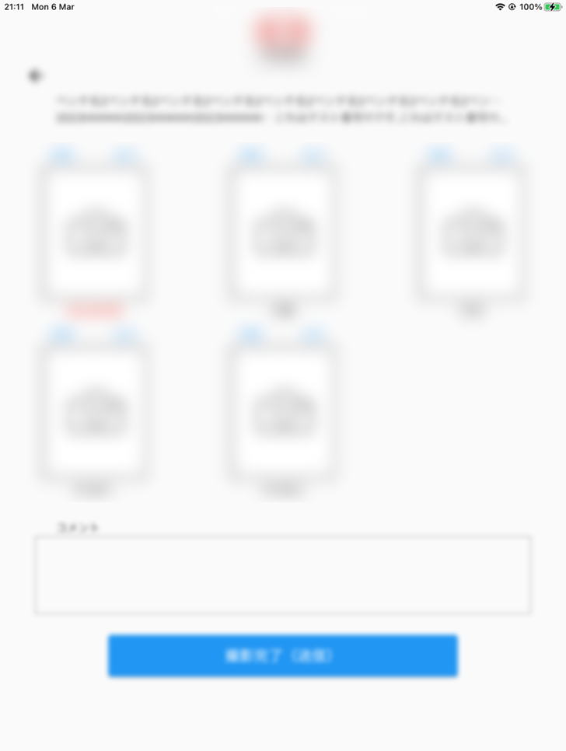

Hình 15. Màn hình chụp hình ảnh.

#### Tuần 5 (từ 29/11/2021 – 06/12/2021)

**-** Màn hình lựa chọn thứ tự kiểm tra.

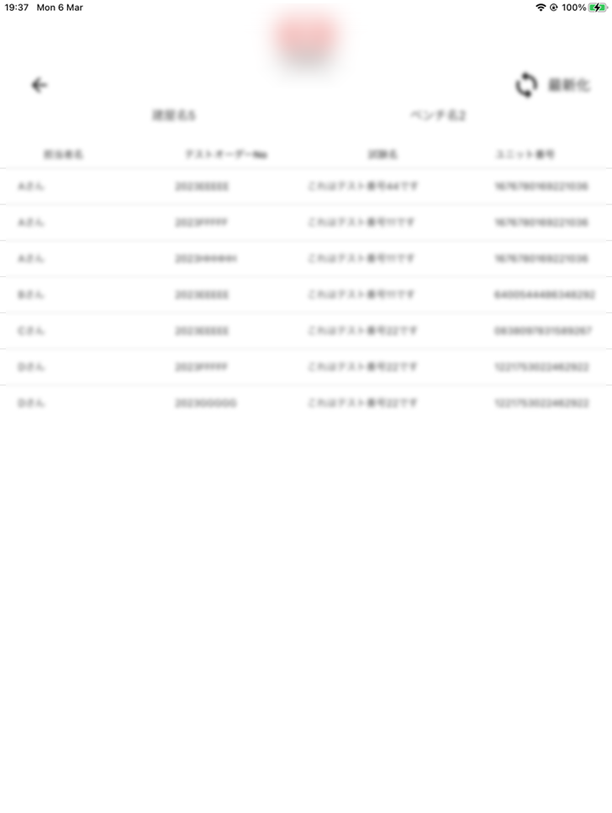

Hình 16. Màn hình lựa chọn thứ tự kiểm tra.

#### Tuần 6 (từ 06/12/2021 – 13/12/2021)

- PT cho 2 app.

- Fix bug PT cho 2 app.

- Learning SDEM.

#### Tuần 7 (từ 13/12/2021 – 20/12/2021)

-Màn hình thu thập thông tin.

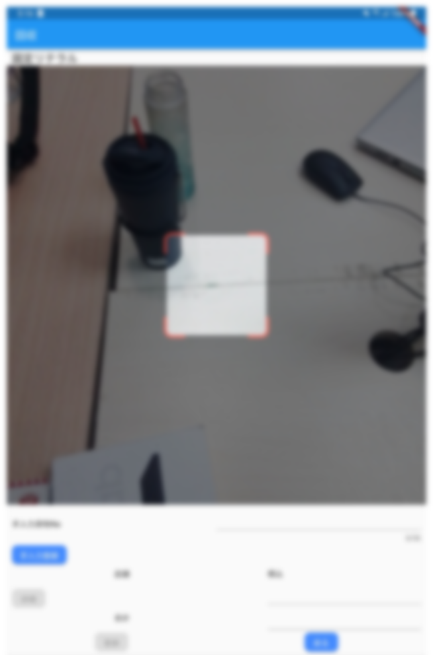

Hình 17. Màn hình thu thập thông tin.

-API khởi tạo ban đầu.

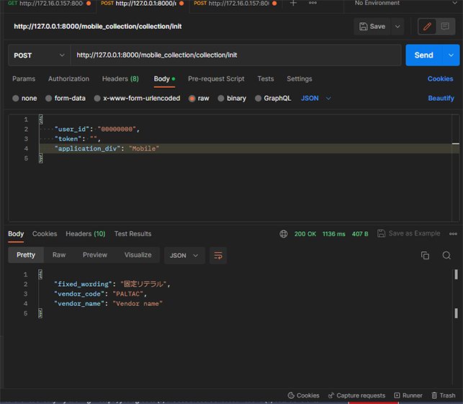

Hình 18. Kết quả API khởi tạo ban đầu.

#### Tuần 8 (từ 20/12/2021 – 27/12/2021)

- API hiển thị thông số khi quét barcode.

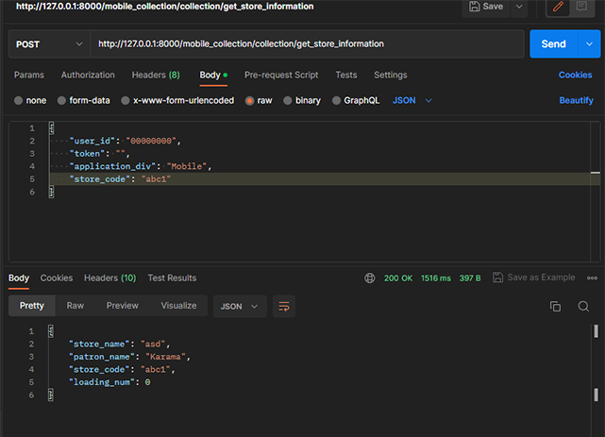

Hình 19. Kết quả API khi quét barcode.

- Màn hình khi quét barcode lần thứ nhất.

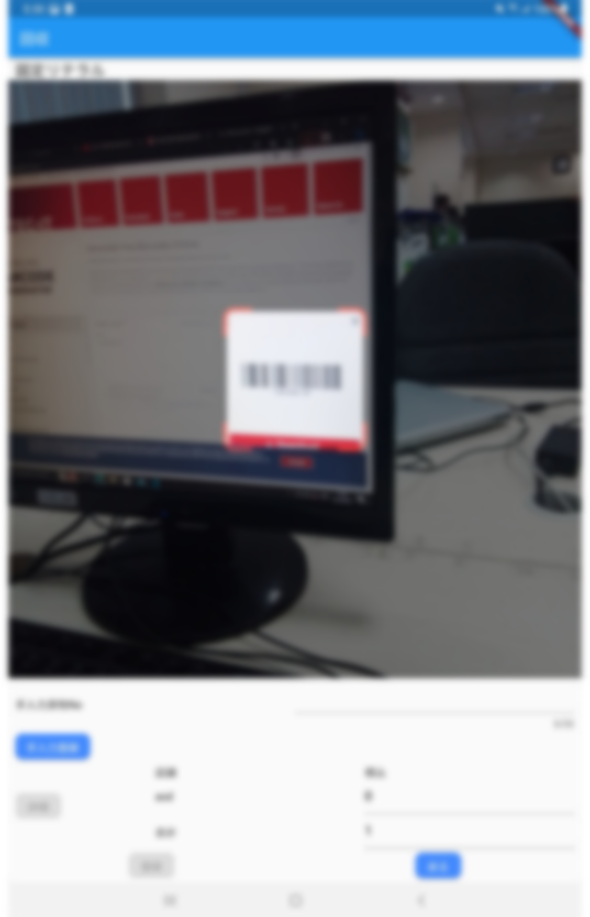

Hình 20. Màn hình khi quét barcode.

## Các kỹ thuật, công nghệ liên quan đến nội dung.

* **Flutter:** là một nền tảng phát triển ứng dụng đa nền tảng được phát triển bởi Google. Nó cho phép các lập trình viên tạo ra ứng dụng di động cho iOS và Android từ một mã nguồn duy nhất, giảm thiểu phát triển chi phí và tăng tính linh hoạt.
* **Python Django REST framework:** là một bộ công cụ phát triển ứng dụng web được xây dựng trên khung Django của Python. Nó cung cấp các công cụ để phát triển các API RESTful và xử lý các yêu cầu HTTP, bao gồm cả xác thực và phân quyền.
* **Postgres:** là một hệ quản trị cơ sở dữ liệu quan hệ mã nguồn mở. Nó là một sản phẩm phần mềm có chức năng chính là lưu trữ và truy xuất dữ liệu theo yêu cầu của các ứng dụng phần mềm khác. Postgres được sử dụng rộng rãi trong các ứng dụng web và di động.

# NHẬN XÉT, ĐÁNH GIÁ THỰC TRẠNG

## Nhận xét, đánh giá thực trạng của quá trình làm việc

Trong quá trình thực tập tại công ty, tôi đã có cơ hội học hỏi về hai công nghệ mới là Flutter và Django Rest Framework. Đây là những công nghệ đang được sử dụng rộng rãi trong lĩnh vực phát triển ứng dụng di động và web. Nhờ sự hướng dẫn tận tình của các mentor và đồng nghiệp, tôi đã có thể làm quen với cách thức làm việc với hai công nghệ này.

Flutter là một nền tảng phát triển ứng dụng di động mới của Google, cho phép phát triển ứng dụng cho cả Android và iOS từ một mã nguồn duy nhất. Tôi đã được trang bị kiến thức về cách xây dựng giao diện và các tính năng của Flutter như State Management, Widget, Layout, Animation,... Tôi đã thực hành xây dựng một số ứng dụng của các dự án để hiểu rõ hơn về các khái niệm này.

Django Rest Framework là một framework phát triển ứng dụng web bằng ngôn ngữ Python, giúp đơn giản hóa việc phát triển RESTful API. Tôi đã được đào tạo về cách sử dụng Django Rest Framework để xây dựng các API cho ứng dụng di động. Tôi đã học được cách thiết kế database, xử lý yêu cầu API, xác thực người dùng và bảo mật dữ liệu.

Tổng thể, tôi rất hài lòng với kinh nghiệm thực tế mà mình đã tích lũy được trong suốt quá trình thực tập. Công ty đã cung cấp cho tôi một môi trường làm việc thân thiện và chuyên nghiệp, giúp tôi phát triển kỹ năng và kiến thức của mình.

# TÀI LIỆU THAM KHẢO

1. [1]Flutter doucumentation,

<https://flutter.dev/docs/>

1. [2]Python Django,

<https://www.djangoproject.com/>

1. [3]Python Django REST framework,

<https://www.django-rest-framework.org/>

1. [4]Postgres,

<https://www.postgresql.org/docs/>

1. [5]Stack Overflow,

<https://stackoverflow.com/>

1. [6]ChatGPT,

<https://chat.openai.com/>